**УДК 81.1**

**ПРЕИМУЩЕСТВА И НЕДОСТАТКИ СИСТЕМЫ ШКОЛЬНОГО ОБРАЗОВАНИЯ**

**ВЕЛИКОБРИТАНИИ: АРГУМЕНТЫ**

**К.Н. Пуценко[[1]](#footnote-1)**

Иркутский государственный технический университет,

664074, г. Иркутск, ул. Лермонтова, 83.

В статье делается анализ британской школьной системы образования, дается сравнительная характеристика британской и российской систем и выявляются их отличия. Представляется структура системы образования Великобритании и механизм функционирования, акцентировано внимание на особенности образовательного процесса.

Табл. 9. Библиогр. 5 назв.

*Ключевые слова: школьная система образования; структура образования Великобритании; рейтинг Британских школ.*

**ADVANTAGES AND DISADVANTAGES OF SCHOOL EDUCATION IN GREAT BRITAIN: ARGUMENTS**

**K.Putsenko**

Irkutsk State Technical University,

83 Lermontov St., Irkutsk, 664074

High quality education is a required element of human evolution. It starts with the educational process at school. Thus, the article analyses the British school system of education, gives the comparative characteristic of the British and Russian educational systems and identifies their differences. It describes the structure of the UK education system and its mechanism of functioning, emphasizes the characteristics of the educational process.

Tables: 9 figs. Sources: 5 refs.

*Keywords: school education system; structure of the UK education; ranking British schools.*

Великобритания – это страна с системой образования, которая активно развивалась тысячелетиями. Причем, система образования Великобритании подчиняется строгому эталону качества.

Из года в год самой престижной, популярной, перспективной, интересной учебой считается британское образование, о чем свидетельствует большой ежегодный приток иностранных студентов в вузы Великобритании со всего мира. Так в чем же секрет такой популярности и общепризнанности английского образования?

Образование является обязательным элементом становления человека. Начинается образовательный процесс со школьного образования. У британских школ есть свои отличительные черты: дисциплина, жесткий воспитательный процесс, классические методики преподавания, обучение и подготовка учеников к жизни в деловом и быстро развивающемся мире. В Британии получило широкое распространение элитарное образование.

Условно все школы Великобритании можно разделить на:

частные элитарные школы (grammar school); частные неэлитарные школы (independent school); современные общеобразовательные школы (secondary modern school, далее именуются как SMSs), которые в свою очередь подразделяются на школы для мальчиков, школы для девочек и смешанные школы.

***Классификация школ по половому признаку студентов:***

* Школы совместного обучения мальчиков и девочек (смешанные школы).
* Школы для девочек.
* Школы для мальчиков.

У каждого из видов школ есть свои плюсы и минусы, допустим, обучаясь в совместных школах, дети приучаются общаться с противоположным полом. В школах исключительно для девочек приучают быть независимыми, самодостаточными. Стоит отметить тот факт, что в таких школах преподавателям не нужно подстраивать обучающие программы к гендерным особенностям девочек и мальчиков. В школах для мальчиков создаются условия для полноценного обучения будущих мужчин, их не отвлекают посторонние факторы, все их внимание акцентировано на обучении, саморазвитии и спорте.

Каждый год британские газеты «Financial Times», «Independent», «Daily Telegraph», *«*Times» и некоторые другие, публикуют **свои рейтинги школ Великобритании**. Как правило, основу всех рейтингов составляют результаты, которые продемонстрировали студенты на **экзаменах A-level.** Высокие оценки большинства учащихся являются наиболее весомым аргументом, хотя окончательное место школы в рейтинге высчитывается по специальным формулам. Считается, что наиболее реальную картину успеваемости отражает рейтинг, проводимый «Financial Times» [5].

Рейтинг самых престижных и известных школ Великобритании представлен в табл. 1–3. Здесь сделаны попытки связать высокий рейтинг школ с результатами экзаменов **A-level и формой «Residentship» учащихся.**

**Таблица 1**

# Пять лучших частных английских школ для мальчиков в 2012 году (таблица составлена

# по результатам экзамена A-level 2012) [1]

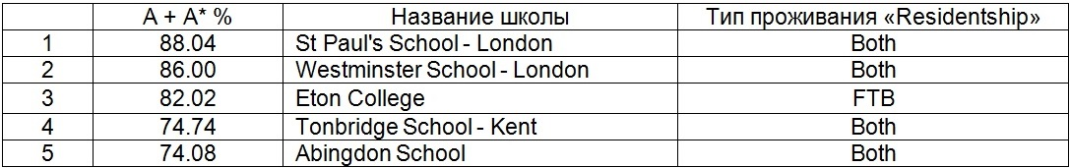

*Примечание: FTB (full-time boarding), PTB (part-time boarding), both (FTB/PTB).*

# Таблица 2

# Пять лучших частных английских школ для девочек в 2012 году (таблица составлена

# по результатам экзамена A-level 2012) [1]

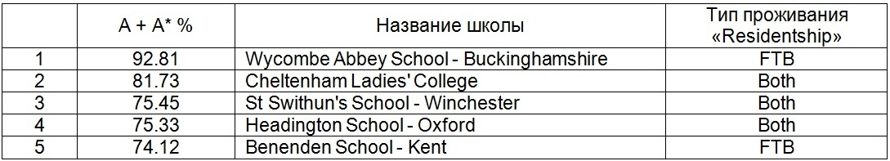

# Таблица 3

# Пять лучших частных английских школ совместного обучения (таблица составлена

# по результатам экзамена A-level 2012 года, исключая школы, предлагающие программу IB , т.к. для них создается свой рейтинг) [1]

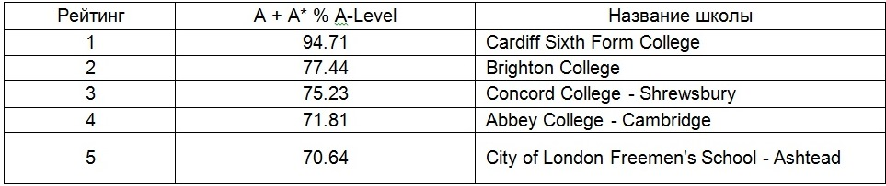

Примечание: Программа International Baccalaureate (IB) – это предуниверситетская подготовительная программа, предназначенная для старшеклассников, планирующих дальнейшее поступление в лучшие университеты за рубежом.

Обучение в таких заведениях дает гарантию получения качественного преподавания, углубленных знаний, умений и навыков, приобретения светского стиля поведения, соответствующих британским манерам и т.д. Ярким примером является Итон, в котором до сих пор сдается экзамен по дисциплине, а при приеме в школу смотрят на воспитание, прилежание и нравственные качества.

Система образования Великобритании подразделяется на два сектора: государственный и частный, соответственно, и два основных типа школ: государственные школы, именуемые «SMSs» – бесплатное образование, и частные (платные) школы, которые называются «Independent» или «Private Schools».

В числе таких школ широкое распространение получили школы-пансионы (Boarding Schools), в которых ученики живут и обучаются в течение всего учебного года. Отдельную позицию занимают международные колледжи. Эти три типа учебных заведений представлены в табл. 4.

**Таблица 4**

**Секторы системы образования Великобритании**

|  |  |  |
| --- | --- | --- |
| Государственные школы (SMSs) | Международные колледжи (International Colleges) | Частные школы (Independent Schools) |
| Это бесплатные школы, предназначенные для обучения детей в возрасте от 8 до 19 лет.  В данном типе школ могут обучаться как английские дети, так и иностранцы, но при условии, что их родители имеют право на проживание в данной стране | Данные учебные заведения принимают исключительно иностранных студентов в возрасте от 14 до 19 лет. Проживают ученики в студенческих общежитиях (на территории школы) и приемных семьях.  Обучение ведется по британской системе SMSs | Это самая престижная форма обучения.  В таких школах обучаются дети в возрасте от 8 до 19 лет. Частные школы обычно хорошо оснащены, территория школ составляет около нескольких сотен гектаров. На территории школ расположены учебные и жилые корпуса, спортивные площадки. Проживание по усмотрению учеников – либо в основных корпусах, либо в семьях. По достижении 13 лет ученики сдают экзамены. Если экзамены сданы, они могут продолжать обучение до 18 лет |

Многие вышеперечисленные из лучших школ имеют хорошую репутацию, давнюю историю и традиции.

Ниже представлена табл. 5, в которой отображена структура образования Великобритании и градация по возрастному признаку.

**Таблица 5**

**Структура образования Великобритании**

|  |  |  |
| --- | --- | --- |
| Наименование | Английское название | Возраст |
| Начальное | Elementary School | 5–11 |
| Среднее | Secondary School | 11–16 |
| Послешкольное | Further Education | 16–19 |
| Высшее | Higher Education | После 19 |

В табл. 6 представлена классификация школ по возрастному признаку.

**Таблица 6**

**Классификация школ по возрастному признаку**

|  |  |
| --- | --- |
| **Школы полного цикла**  **обучения** | **Обучение детей в возрасте от 2 до 17 лет.** |
| Дошкольное образование | |
| Учебные заведения дошкольного периода (ясли / детские сады) | Данный вид образования может быть как государственным, так и частным, но не имеет обязательного статуса. Обучение детей преимущественно продолжается от 2 до 7 лет, но бывают случаи, когда детей отдают в возрасте 2–4 года. В данном учреждении обучают чтению, письму, счету, развивают посредствам игр. Образовательный процесс построен с учетом интересов ребенка, чтобы ему было комфортно, весело и не в тягость. Следует отметить, что данный вид образования очень важен для каждого ребенка, так как именно здесь в них закладываются основы дисциплины, именно здесь они готовятся стать прилежными учениками [2] |
| **Начальная школа** | |
| Начальная школа (Primary schools). Обучение учеников в возрасте от 4 до 11 лет. Сдается экзамены SATs, который проводятся в 2 этапа: на 2 и 6 годах обучения. Результаты экзамена по итогам окончания 2-го года обучения необходимы для поступления в среднюю школу. Примечание: SAT - Scholastic Assessment Test - это стандартизированный тест, результаты которого требуются для поступления в престижные колледжи; используется для оценки академических знаний выпускников школ; активно используется приемными комиссиями в качестве инструмента, оценивающего потенциал будущих студентов | |
| Учреждения для младших школьников (Junior Schools) | Обучение детей от 7 до 13 лет. В данном учреждении обучают специальным начальным предметам. По окончанию сдается экзамен «Common Entrance Examination». Сдача этого экзамена является обязательным условием, чтобы поступить в старшую школу. |
| **Среднее образование (Secondary school)**  **Получение среднего образования. Обучаются дети в возрасте от 11 лет** | |
| Учебные заведения для старших школьников (SMSs) | Обучение подростков в возрасте от 13 до 18 лет. Ученики учатся 2 года и сдают экзамен. При успешной сдаче экзамена выдается сертификат о среднем образовании - GCSE (General Certificate of Secondary Education), за которым следует ещё 2 года обучения: «A-Level» либо «International Baccalaureate». Сдается примерно 6-8 экзаменов, причем математика, английский и иностранный являются обязательными. |
| Гимназия / средняя классическая школа (Grammar school) | Образование для детей в возрасте от 11 лет. Обучение по углублённой программе. В данных школах получают подготовку для поступления в университет. |
| **Учебные заведения по подготовке к университетам (Sixth Form)** | |
| Обучение подростков в возрасте от 16 до 18 лет, также именуется как «Продвинутый уровень». Обучение длится 2 года, изучаются специальные дисциплины по выбору, в зависимости от требований университета, в который школьник собирается поступить. По окончанию сдаются экзамены «Продвинутого уровня» и при их успешной сдаче выдается Свидетельство об окончании  среднего образования Продвинутого уровня — Certificate General of Education, levels - GCE A. После, по желанию, можно пройти курсы профессиональной подготовки, после чего будет присвоена квалификация второго уровня, которая именуется NVQ /GNVQ Advanced [2] | |

**Система оценивания знаний в школах Великобритании**

В школах Великобритании знания оцениваются по итогам системы General Certificate of Secondary Education (GCSE).

В Великобритании существует градация оценок по 8-бальной системе «A-U».

А – отлично. Это наивысший балл (встречается редко).

B – очень хорошо,

С – хорошо, успешно

D – неплохо (не совсем успешно),

E – плохо,

F – ужасно плохо,

G (N) – не аттестован,

U – провал (от слова «Unclassified»). Если на экзамене получена эта оценка, считается, что экзамен не сдан.

Однако высокие баллы за экзамены – это еще не все. Большое внимание уделяется развитию качеств личности, таких как уровень общего развития, эрудиция, умение работать сообща, командный дух. Следует отметить, что у всех школ на территории есть спортивные сооружения, иногда имеются плавательные бассейны. Студенты очень любят такие вида спорта как гребля, плавание, верховая езда, теннис, фехтование, в связи с чем им предоставляются все условия для занятий спортом.

**Учебный год**

Учебный год начинается с сентября. Год образует триместр, приблизительная продолжительность каждого около 13 недель. С сентября до рождественских каникул (начало примерно 15-23 декабря) – зимний семестр. С первой /второй половины января до марта – весенний семестр.

С апреля по июнь /июль – летний семестр. Каникулы: летние, которые составляют 6 недель, рождественские и пасхальные – 2–3 недели. Учебная неделя длится 5 дней. Учебный день продолжается с 9.00 до 15 ч. 00 мин. На выходных предусмотрено проводить культурно-массовые мероприятия, в том числе спортивные.

**Школьные экзамены**

Экзаменационная система Великобритании невероятно сложна, в связи с этим разработаны три основных вида подготовки:

* строго академическая – "academic" (знание теории),
* профессиональная – "professional" (с упором на практические навыки),
* профессиональная продвинутого уровня – "advanced professional" (теория + практика).

Следует заметить, что согласно канонам системы образования Великобритании, в течение всего учебного года школьники сдают письменные экзамены по истечению учебного курса. Кроме того, на протяжении учебного года является обязательной сдача практических заданий, которые оцениваются в баллах. Для получения минимального балла (удовлетворительно) ученику необходимо на протяжении всего учебного года показывать свои знания и стабильно иметь хорошие результаты. Для того чтобы более системно представить информацию об экзаменах и их составе, обратимся к табл. 7.

**Таблица 7**

**Виды экзаменов**

|  |  |  |
| --- | --- | --- |
| № п/п | Наименование экзамена | Содержание |
| 1 | **Общий вступительный экзамен (**general entrance examination) | Сдается при поступлении в старшие классы. Сдается в 13 лет. В большинстве случаев он складывается из тестов по английскому языку, математике и естественным наукам |
| 2 | **Экзамены на Общее свидетельство о среднем образовании** (General Certificate of Secondary Education, GCSE) | Сдается в 15-16 лет. Ученик сдает 6-8 дисциплин, причем математика, английский и иностранный язык являются обязательными дисциплинами |
| 3 | **Экзамены на Общее свидетельство об образовании продвинутого уровня** (GCE "A-levels") | Сдаются в 18-19 лет. Буква "А" означает "advanced" – "продвинутый" и означает сдачу экзамена по выбранному предмету на углубленном уровне. Как правило, сдается от 2 до 5 экзаменов. Как минимум, необходимо сдать 3 "A-levels"-экзамена |

Ограничение числа "A-levels" - экзаменов говорит о том, что система образования Великобритании не направлена на специализацию ученика, тем более в раннем возрасте. К 16 годам ученик должен определиться только с тремя дисциплинами, которые предопределят его будущее.

**Рейтинг британских частных школ в 2012 году**

Таблица основана на результатах экзаменов A-level, IB и Pre-U, предоставленных Советом частных школ Великобритании (Independent Schools Council) 22 августа 2012 г. и не включает оценки ряда школ, в том числе школ Лондона, полученные после указанной даты. Не все английские школы - члены Совета представили свои результаты для этой публикации [3].

В результатах International Baccalaureate учтены только оценки по предметам High Level. Эти оценки были преобразованы относительно A-level по шкале: 7 баллов – А\*, 6 баллов – А [3].

Результаты Cambridge Pre-U были преобразованы относительно A-level по шкале: полный курс D1 и D2 – A\*, D3 и M1 – A [3].

Английские школы с количеством выпускников меньше 10 человек не вошли в этот рейтинг [3].

**Таблица 8**

**Рейтинг школ Британии по мнению газеты «The Times»**

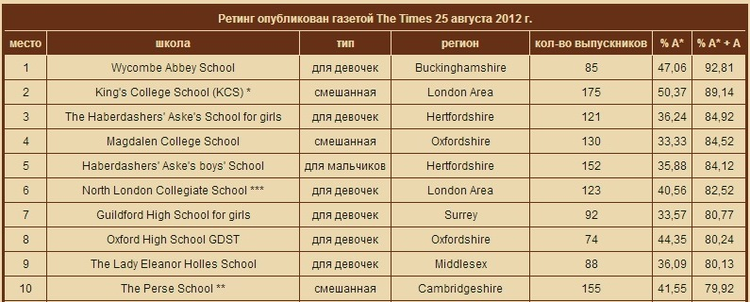

**Значками \* помечены школы, в результаты которых кроме оценок A-level включены итоги экзаменов: \* IB\*\* Pre-U\*\*\* IB и Pre-U** [3].

Представим сходства и различия систем образования Великобритании и России в табл. 9.

**Таблица 9**

**Сходства и различия Британской и Российской систем школьного образования**

|  |  |  |
| --- | --- | --- |
| Показатель | Россия | Британия |
| Продолжительность образовательного процесса | 11 лет | 11 лет |
| Экзамен по окончании неполного среднего образования | 9 класс | 8,9,10, 11 классы |
| Как в Британии, так и в России сдается в возрасте 15–16 лет.  В России нет жестко регламентированного названия данному экзамену, в Британии он называется GCSE. После сдачи ученик может поступить в колледж или продолжить обучение | |
| Экзамен по окончании полного среднего образования | По окончании 11-го класса в 17–18 лет | Сдается два экзамена: 12 класс (16-18 лет) – AS-levels, предоставляет возможность поступить в 13 класс, по окончании которого сдается AS-levels, после чего можно поступить в колледж или вуз |
| Наличие школ по гендерному (половому) признаку студентов | нет | Для мальчиков и для девочек. |
| Совместные школы характерны для обеих стран | |
| Система оценок | «5» – отличные  «4» – хорошие  «3» – достаточные  «2» – посредственные  «1» – слабые успехи [4] | А – отлично. Это наивысший балл (встречается редко)  B – очень хорошо  С – хорошо, успешно  D – неплохо (не совсем успешно)  E – плохо  F – ужасно или очень плохо  G (N) – не аттестован  U - провал (от слова «Unclassified») |

На протяжении уже многих лет Великобритания все также остается страной, в которую все большее число родителей отправляют на обучение своих детей, рассчитывая на то, что их дети получат самое качественное образование.

Так в чем же секрет такой популярности и востребованности британского образования? На наш взгляд, Великобритания – это страна, которая даже в век высоких технологий, модернизаций и прогресса смогла синтезировать исконные традиции образования с обучением превосходным манерам поведения, привить стремление к познанию, саморазвитию и образованию.

В заключение хотелось бы выделить основные, на мой взгляд, преимущества и недостатки британского образования:

1. Образовательный процесс начинается с 5 лет, и ребенку планомерно начинают прививать любовь к знаниям, готовят стать прилежным школьником, прививают хорошие манеры.

2. В большей части британских учебных заведений преподают высококвалифицированные преподаватели, обладающие учеными степенями, которые помогают в полной мере раскрыться ученику.

3. С малых лет детей приучают к тестовой форме оценки знаний, в то время как в России к этому только стараются приобщить. Но, несмотря на это, тесты – это не показатель знаний, поэтому, этот пункт можно отнести к недостаткам, как в Великобритании, так и в России.

4. Неоспоримым преимуществом является система оценивания знаний. 8-бальная система более точно отражает прогресс познаний ученика. В России, к сожалению, такого нет. У наших соседей – белорусов – до сих пор сохранена такая система оценок.

5. Образование в Великобритании стабильно поддерживается на высшем уровне и постоянно подтверждается международными общеобразовательными рейтингами (составляются такими организациями, как «[QS-THES](http://www.topuniversities.com/world-university-rankings)», Quacquarelli Symonds (QS), испанская исследовательская группа «Consejo Superior de Investigaciones Científicas» (CSIC), «The Sunday Times», «[Guardian](http://www.guardian.co.uk/education/table/2009/may/12/university-league-table" \t "_blank)», «[Financial Times](http://rankings.ft.com/businessschoolrankings/global-mba-rankings)»), что способствует попыткам копирования модели образования другими странами.

**Библиографический список**

# 1. Канцлер. Все об обучении и образовании за рубежом [Электронный ресурс]. – Режим доступа: http://www.estudy.ru/countries/england/secondary-education/schools-rating/

2. England-blog.ru. Страна с богатой историей [Электронный ресурс]. – Режим доступа: <http://england-blog.ru/shkoly-velikobritanii/>

3. Альбион [Электронный ресурс]. – Режим доступа: [http://www.albioncom.ru/schools/england/ rating\_2012/](http://www.albioncom.ru/schools/england/%20rating_2012/)

4. Система оценивания знаний: Википедия [Электронный ресурс]. – Режим доступа: <http://ru.wikipedia.org/wiki/> Система\_оценивания\_знаний

# 5. Рейтинг английских школ и колледжей по программе А-level:[Электронный ресурс]. – Режим доступа: http://www.keytosuccess.ru/articles/reytingi-angliyskih-shkol-i-kolledzhey-po-rezultatam-a-level.html

1. Пуценко Ксения Николаевна, студентка 4 курса гр. ЭУС–09-1 Института архитектуры и строительства, e–mail: [ksenia\_P\_england@mail.ru](mailto:ksenia_P_england@mail.ru)

   Putsenko Kseniya, a fourth-year student of Architecture and Construction Institute, group EUS-09-1,e–mail: ksenia\_P\_england@mail.ru [↑](#footnote-ref-1)